**PRESSEMITTEILUNG**

Februar 2025

# Erfolgreicher Messeauftritt: GRÖMO begeistert mit Neuheiten für 2025

# *Marktoberdorf, 07.02.2025 – Die BAU 2025 in München war für GRÖMO ein voller Erfolg. Als Dachentwässerungsspezialist aus dem Allgäu nutzte das Unternehmen die Gelegenheit, seine Produkte einem breiten Fachpublikum zu präsentieren. Zahlreiche Besucher informierten sich am Messestand über die aktuellen Produktneuheiten sowie das umfangreiche GRÖMO Stammsortiment und nutzten die Gelegenheit für anregende Gespräche mit den GRÖMO Experten. Das durchweg positive Feedback bestätigt den Kurs des Unternehmens, technische Funktionalität und modernes Design harmonisch zu vereinen.*

# Design trifft Funktionalität: Erweiterung des ALUSTAR-Sortiments GRÖMO hat das ALUSTAR Dachentwässerungssystem um den neuen Farbton Tiefschwarz in der matten, strukturierten TX-Oberfläche ergänzt. Diese Erweiterung bietet eine zusätzliche Wahlmöglichkeit für Handwerker, Architekten und Bauherren, um Entwässerungslösungen harmonisch an moderne Fassaden anzupassen. Das ALUSTAR-Sortiment umfasst nun acht Farben – Anthrazit, Tiefschwarz, Hellgrau, Weiß, Testa di Moro, Moosgrün, Ziegelrot und Oxydrot. Die Produkte sind mit einer widerstandsfähigen Oberfläche ausgestattet, die höchsten Anforderungen an UV-Beständigkeit sowie Witterungs- und Umwelteinflüsse standhält. Dabei stehen zwei Oberflächenvarianten zur Verfügung: Die glatte SX-Oberfläche mit seidenglänzender Optik in allen genannten Farben sowie die strukturierte TX-Oberfläche mit matter Optik und hoher Kratzfestigkeit, die in Anthrazit, Hellgrau, Testa di Moro und neu auch in Tiefschwarz erhältlich ist.

# DUOFALZ in neuen Farben – maximale Flexibilität für Dach- und Fassadengestaltung Das DUOFALZ-Sortiment wurde gleich um vier neue Farben ergänzt: Tiefschwarz, Dunkelgrau, Graualuminium und Silbermetallic. Die beidseitig beschichteten Band- und Tafelbleche verbinden Witterungsbeständigkeit und optimale Verarbeitbarkeit. Die farbgleiche Rückseite sorgt zudem für ein durchgängig harmonisches Erscheinungsbild. Zusätzlich sind DUOFALZ Band- und Tafelbleche in den bewährten Farben Anthrazit, Testa di Moro, Hellgrau, Moosgrün, Oxydrot, Ziegelrot und Weiß erhältlich, so dass jetzt die Auswahl aus 11 Farben möglich ist. Diese beidseitig verwendbaren Bleche mit einer 30 μm starken TX-Beschichtung auf der Vorderseite und einer farbgleichen 25 μm starken SX-Beschichtung auf der Rückseite bieten höchste Flexibilität für Dach- und Fassadenanwendungen.

# Design-Wassersammler mit zusätzlichen Varianten Der Design-Wassersammler ist neben der NG 100 nun auch für Fallrohrgrößen NG 80 und 87 verfügbar. Neben seinem eleganten Design bietet er durchdachte Funktionen wie einen Überlaufschutz für Regentonnen, eine einfache Wintermodus-Umstellung sowie die Nutzung frostsicherer Materialien für den ganzjährigen Einsatz. Der Design-Wassersammler ist in den Materialausführungen Zink, Quartz-Zinc, Anthra-Zinc, Kupfer, UGINOX Patina K41 und Aluminium sowie in den Farben des GRÖMO ALUSTAR Sortiments erhältlich.

# Neue Serie von Design-Flachdach-Wasserfangkästen GRÖMO stellte auf der Messe zudem eine Serie von Design-Flachdach-Wasserfangkästen für die Attika-Entwässerung vor. Die drei Wasserfangkästen in unterschiedlichen Abmessungen ermöglichen eine einheitliche und optisch ansprechende Entwässerung sämtlicher Gebäudeteile. Dank integrierter Notüberlaufschlitze und flexibler Zulaufpositionierung bieten sie eine funktionale Lösung für moderne Bauvorhaben. Verfügbar sind sie in Zink, Aluminium und GRÖMO ALUSTAR Anthrazit TX für Fallrohre NG 80, 100 und 120.

# LED-Beleuchtungssystem für Regenfallrohre Ein weiteres Messe-Highlight war das LED-Beleuchtungssystem zur Hinterleuchtung von Regenfallrohren. Mit robusten, witterungsbeständigen LED-Lichtlinien in Aluminiumprofilen bietet GRÖMO Architekten und Hausbesitzern eine Möglichkeit, Fassaden bei Nacht effektvoll in Szene zu setzen. Die einfache Montage sowie die Kombinationsmöglichkeiten verschiedener Längen ermöglichen eine flexible Anpassung an unterschiedliche Gebäudehöhen.

# Fazit: Ein voller Erfolg GRÖMO zieht eine rundum positive Bilanz der BAU 2025. Die hohe Besucherfrequenz und das große Interesse an den Produkten bestätigen den Innovationsgeist des Unternehmens. „Wir bedanken uns für die vielen interessanten Gespräche und das wertvolle Feedback unserer Kunden. Die Messe hat erneut gezeigt, dass Design und Funktionalität in der Dachentwässerung immer mehr an Bedeutung gewinnen“, resümiert Manuel Kitzinger, Leiter Marketing und Produktmanagement.

# Mit den vorgestellten Produkten unterstreicht GRÖMO seine Rolle als führender Anbieter stilvoller Entwässerungslösungen und blickt zuversichtlich auf das Jahr 2025.

# Ansprechpartner für die Medien:

Manuel Kitzinger

GRÖMO GmbH & Co. KG

Tel: +49 8342 912-535

Fax: +49 8342 912-493

Röntgenring 2, 87616 Marktoberdorf  
E-Mail: kitzinger@groemo.de

**GRÖMO Bildmaterial:**

Ein Bild, das Kleidung, Person, Mann, Menschliches Gesicht enthält.

**Bildtext:** Christian Loderer (Anwendungstechniker und Spenglermeister) präsentiert den GRÖMO Design-Wassersammler.

Ein Bild, das Mobiliar, Text, Im Haus, Decke enthält.

**Bildtext:** Der Allgäuer Messestand präsentierte auf der BAU innovative Lösungen aus der Dachentwässerung.

Ein Bild, das Kleidung, Person, Schuhwerk, Lächeln enthält.

**Bildtext:** Das engagierte GRÖMO-Team auf der BAU 2025: Mit Leidenschaft und Expertise präsentierten sie die neuesten Innovationen.

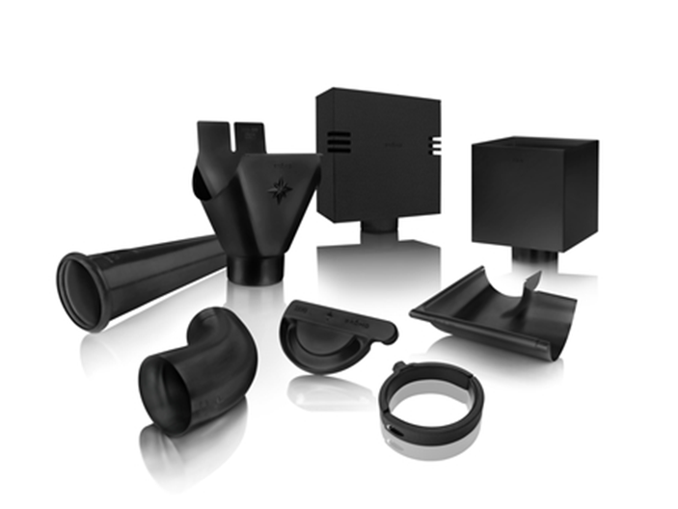

**Bildtext**: Das komplette GRÖMO ALUSTAR-Sortiment gibt es ab sofort im Trendfarbton Tiefschwarz.

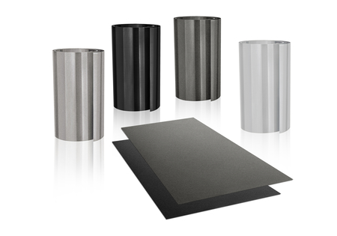

**Bildtext:** DUOFALZ in neuen Farben – maximale Flexibilität für Dach- und Fassadengestaltung

Ein Bild, das Stecker enthält.

**Bildtext:** Drei gleiche Wasserfangkästen für die Attika-Entwässerung in unterschiedlichen Abmessungen – die Design-Flachdach-Wasserfangkästen sorgen für eine einheitliche und optisch ansprechende Entwässerung sämtlicher Teile eines Hauses.

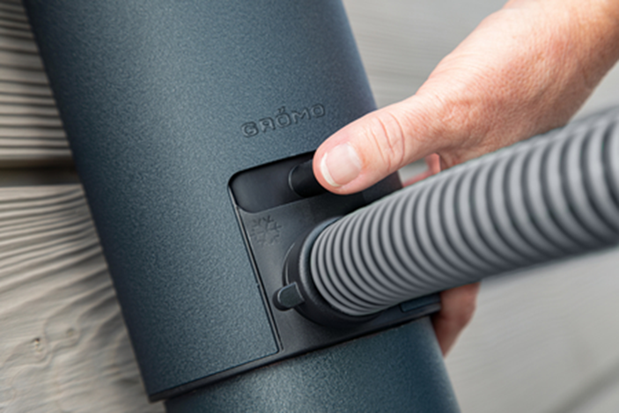

**Bildtext:** Mit dem Schieberegler wird der Design-Wassersammler in die Winterpause geschickt

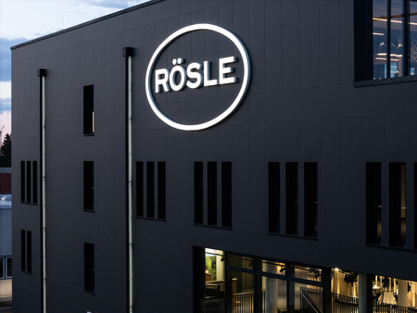

**Bildtext:** LED-Fallrohrbeleuchtung an einem Industriegebäude